

|  |
| --- |
|  |

**Procesverbal i konsultimit publik pËr Planin e Mobilitetit urban pËr komunËn e rahovecit 2022-2027**

**INFORMATË RRETH NJOFTIMIT**

Duke duke u bazuar në Ligjin numër 03/L-040 për Vetëqeverisjen Lokale, Statutin e Komunës së Rahovecit Nr.1005 i datës 29.03.2017 dhe Nenit 6 pika 1.1 të Udhëzimit Administrativ (MAPL) Nr.06/2018 për Standardet Minimale të Konsultimit Publik në Komuna, Zyra për Informim në bashkëpunim me Sekretarinë e Kuvendit Komunal të Rahovecit, bën njoftimin për:

**KONSULTIM  PUBLIK**  
  
**Planin e Mobilitetit Urban për Komunës së Rahovecit**

**Me 16.11.2022**, është publikuar njoftimi për mbajtjen e konsultimit për **Planin e Mobilitetit Urban për Komunës së Rahovecit.** Njoftimi është publikuar në uebfaqen zyrtare të Komunës, facebookun e komunës dhe Platformën e Konsultimeve Publike. Në të njëjtën ditë janë njoftuar përmes emailit drejtorët e shkollave dhe përfaqësuesit e OJQ-ve që veprojnë në territorin e komunës së Rahovecit, ndërsa përmes rrjetit social viber janë njoftuar kryetarët e fshatrave-lagjeve të komunës dhe përfaqësuesit e OJQ-ve.

1. Publikimi në uebfaqe: <https://kk.rks-gov.net/rahovec/wp-content/uploads/sites/23/2022/11/Njoftim-rreth-konsultimit-publik-me-qytetare-per-Planin-e-Mobilitetit-Urban-ne-Komunen-e-Rahovecit-2022-2027.pdf>
2. Publikimi facebook: <https://www.facebook.com/rahoveckomuna/posts/pfbid0DXCkXEqSWeiJMBE9DPEmRC8SE4YR8icniJCe5MVL58EsD3HpnMPHfAdB9Srv2MqAl>
3. Publikimi në Platformën e Konsultimeve Publike: <https://konsultimet.rks-gov.net/viewConsult.php?ConsultationID=41634>

**Me 30.11.2022**, në uebfaqe zyrtare dhe në facebukun e komunës, është publikuar rikujtimi i njoftimit për mbajtjen e konsultimit publik, në të njëjtën ditë përmes emailit rikujtimi i njoftimit u është dërguar, drejtorëve të shkollave, OJQ-ve sportive dhe OJQ-ve kulturore. Rikujtimi i njoftimit OJQ-ve sportive, OJQ-ve kulturore dhe kryetarëve të këshillave të fshatrave dhe lagjeve u është dërguar edhe përmes rrjetit social viber.

**KONSULTIMI PUBLIK**

Më datë**: 30.11.2022** mbahet konsultimi publik në Hotel Park Plaza. Të pranishëm kanë qenë zyrtarë komunal, kryetarët e këshillave të fshatrave, drejtorë të shkollave, përfaqësues të OJQ-ve, dëshmi janë listat e nënshkrimeve.

Lajmin për mbajtjen e konsultimit mund të gjeni të publikuar në vegëzën: <https://kk.rks-gov.net/rahovec/news/u-mbajt-konsultimi-publik-per-planin-e-mobilitetit-urban/>

Konsultimi publik filloi në orën 10:00.

Konsultimin e shpalli të hapur Përparim Krasniqi-Drejtor i Shërbimeve Publike.

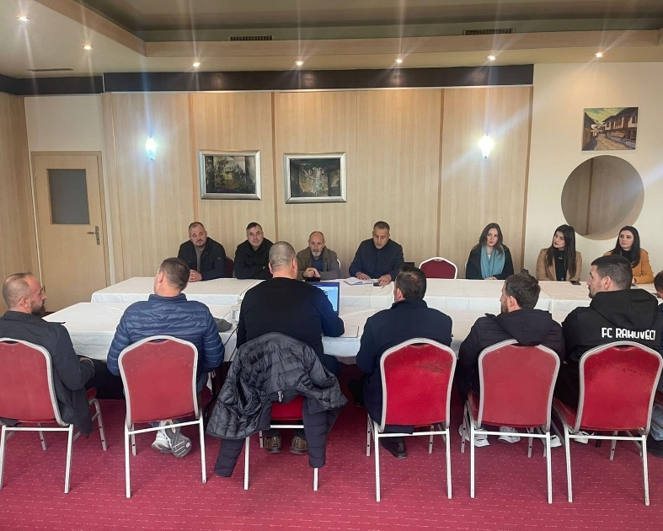**Përparim Krasniqi**- Përshëndetje për të gjithë të pranishmit. Qëllimi i planit të mobilitetit urban është krijimi i një sistemi të qëndrueshëm të sistemit të transportit dhe lëvizjeve tjera (lëvizjeve të motorizuara dhe të pamotorizuara) me qëllim që të krijojnë: sigurimin e qasjes sa më të lehtë për lëvizjet ditore dhe shërbime tjera, përmirësimin e shkallës së sigurisë, zvogëlimin e ndotjes së ambientit, rritjen e efikasitetit dhe ekonomicitetit gjatë transportit të njerëzve dhe të mallrave, rritjen e atraktivitetit dhe kualitetin e mjedisit urban. Përfshirja e qytetarëve dhe pjesëmarrësve tjerë në hartimin e planit të mobilitetit është ndër principet themelore. Përfshirja dhe mendimet e tyre janë kontribut i rëndësishëm, sepse ndërlidhet me nevojat e biznesit, organizimin dhe dinamikën e qytetit si dhe me kualitetin e jetesës. Me këtë plan ne synojmë këto projekte: Rrugë të asfaltuara të kualitetit të lartë dhe qasje për të gjithë banorët.

* + - Asfaltimi i rrugëve që lidhin vendbanimet, asfaltimi i rrugëve lokale;
    - Mirëmbajtjen e rrugëve lokale;
    - Përfundimi i Rrugës Unazore (Tranzite) mbi Rahovec;
    - Rregullimi i anësoreve mbrojtëse;
    - Rregullimi i sinjalizimit për vendkalim këmbësorësh në vendbanime të mëdha dhe të frekuentu- ara sidomos në qendrat sekondare;
    - Rregullimin e trotuareve në vendbanimet;
    - Rregullimin e sinjalizimit për vijën hekurudhore, në vendbanime të mëdha dhe të frekuentuara;
    - Rregullimi dhe mirëmbajtja e ndriçimit publik në Rahovec dhe qendrat sekondare.

Sa i përket sigurisë në trafik, siguria në komunën e Rahovecit përkatësisht në zonën urbane sipas konceptit të mobilitetit mund të llogaritet e nivelit të ulët. Kjo për faktin se ka një infrastrukturë rrugore adekuate për automjete, ndërsa jo në nivel të duhur për lëvizje të mjeteve të pa motorizuara si për këmbësorë ashtu edhe për çiklistë. Zona urbane karakterizohet me mungesë të trotuareve për këmbësorë, për shkak se nuk ka pasur mundësi të ndërtimit të tyre. Në këto lagje rrugët janë shumë të ngushta në shumicën prej tyre zhvillohet trafiku në dy kahje dhe e bën shumë të vështirë dhe të rrezikshme lëvizjen e këmbësorëve. Këto rrugë shfrytëzohen shumë sidomos nga nxënësit për të shkuar në shkollë, sepse lëvizja në këmbë është e vetmja mënyrë e lëvizjes për këto nevoja ditore, pasi që transport urban nuk ka të organizuar brenda qytetit. Problem tjetër i sigurisë ka të bëjë edhe me mos rregullimin adekuat të disa kryqëzimeve sidomos atyre që janë të lidhura me rrugët rajonale dhe magjistrale, të cilat kalojnë nëpër komunën e Ra- hovecit. Edhe sipas raporteve policore mbi numrin e aksidenteve është një numër relativisht i madh, ku shumica e tyre ndodhin pikërisht në këto kryqëzime me rrugët magjistrale dhe rajonale. Në vazh- dim do t’i japim disa nga pikat më të rrezikshme të cilat nuk i plotësojnë kriteret teknike gjeometrike për funksionimin e tyre.

Në plan janë të paraqitura me figura kryqëzimi në rrugën magjistrale Prizren – Gjakovë, fshati Xërxë , rrethrrotullimi në hyrje të qytetit, rruga rajonale Xërxë – Malishevë, Kryqëzimi në rrugën magjistrale Prizren – Gjakovë, fshati Krushë e Madhe, Shembuj të rrugëve me siguri të ulët për lëvizje të automjeteve dhe këmbësorëve. Të gjitha mangësitë e përmendura më lartë për nga aspekti i sigurisë janë të lidhura drejtpërsëdrejt edhe me mungesën e sinjalizimit adekuat. . Në komunën e Rahovecit nuk është gjendja e mirë me trotuare, apo thënë më mirë lëvizja në këmbë nuk është e sigurt në këtë qytet. Sidomos gjatë peri- udhës së dimrit kemi një gjendje shumë të rrezikshme për lëvizje të këmbësorëve duke pasur para- sysh edhe pjerrtësitë në këto rrugë. Në përgjithësi përveç disa rrugëve kryesore në qendrën e qytetit që kanë trotuare, shumica e lagjeve tjera nuk kanë fare. Këtu duhet të përmendim edhe rrugën që qon në drejtimin e shkollës së mesme “Xhelal Hajda” rrugë e cila është shumë e frekuentuar nga nxënësit nuk ka një infrastrukturë adekuate për lëvizje të këmbësorëve.

Sa i perket parkingjeve, qyteti i Rahovecit ka shumë pak hapësira publike apo private të cilat mund të shfrytëzohen për parkingje. Në zonën qendër nuk ka hapësira as mundësi për krijimin e parkingjeve, kjo njëherit është edhe një shqetësim sepse është një hapësirë shumë e vogël tek shtepia e cultures në qendër të cilin qytetarët e shfrytëzojnë për parking, i cili e pengon rrjedhën e qarkullimit. Ekzistojnë edhe disa parkingje në pjesën e poshtme të qytetit afër tregut i cili mund të shfrytëzohet mirëpo, përveç ditëve të tregut shumë pak shfrytëzohet në ditët tjera.

Më këtë plan ne synojmë, rritjen e sigurisë nëpër rrugët Brenda qytetit, siguri në afërsi të shkollave, qasje për njerëzit me mobilitet të zvogëluar, përshtatja e infrastrukturës për biznese, rregullimi i vendndaljeve të autobusave, vendosja dhe mirëmbajtja e sinjalizimit horizontal dhe vertical, ndërtimi i rrugëve transit, rritja e sigurisë në udhëkryqe me rrugë magjistrale, ri-orientimi i qarkullimit në qytet.

Nëse dikush ka për të dhënë ndonjë koment rreth Planit. .

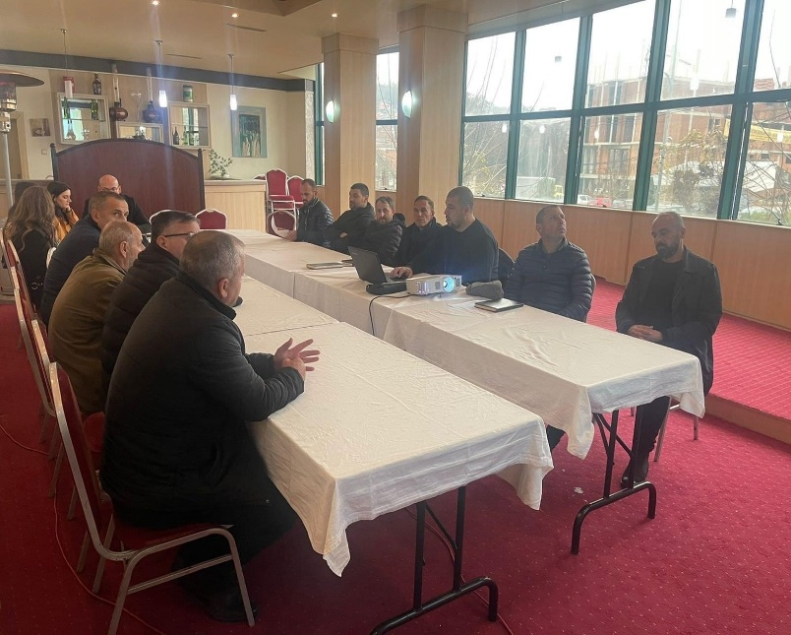

**Ali Morina**- Përshëndetje të gjithëve. Me sa e pash ne këtë plan mungon trajtimi i udhëkryqit të Gradishit, gjendja e tij nuk është fare mirë, e di që menaxhohet nga Ministria por kishte me qenë mirë të përfshihej në plan sepse lidhë rrugën rajonale me magjistrale.

**Afrim Oruqi:** Ju përshëndes të gjithëve, desha të shtojë që pengesat rrugore po dëmtohen brenda vitit, kisha propozu me i largu prej përdorimit sepse duke u bazuar nga praktikat e mëparshme në sezon të dimrit gjatë pastrimit i heqin. Te shkolla Isa Bolketini bëhet shumë kaos kur fëmijët përfundojnë mësimin, rreth 200 prind frekuentojnë rrugën brenda 10 minutave, po kërkojë që të rritet kujdesi në atë vend.

**Sedat Shehu:** Përshëndetje drejtor dhe ju të pranishëm, ndër shqetësimet tona është mungesa e trotuareve, te banesat kolektive mungesa për parkingje dhe urgjenca më e madhe është siguria e fëmijëve!

**Përparim Krasniqi**: Udhëkryqi në Gradish nuk është në këtë plan, por do të planifikohet në harta tjera. Në qytet janë planifikuar 6 rrugë të reja dhe trotuare, Plani ka përcaktuar rrugët njëkahëshe sepse e obligon ligji i trafikut. Ndërsa për parkingjet .te banesat kolektive do të shqyrtojmë si mundësi nëse gjejm hapësira.

**Blerta Gashi**

______________

Zyrtare përgjegjëse për koordinimin e konsultimeve publike